เอกซเรย์ทั่วไป (General X-ray)
เป็นการตรวจเอกซเรย์ที่ทุกท่านคุ้นเคยกันดี เช่น เอกซเรย์ปอด เอกซเรย์กระดูกแขน,ขา เอกซเรย์กระดูกสันหลัง เอกซเรย์ศีรษะ เป็นต้น ซึ่งจะใช้ในการวินิจฉัยเบื้องต้นว่าบริเวณที่ต้องการถ่ายเอกซเรย์มีความผิดปกติหรือไม่

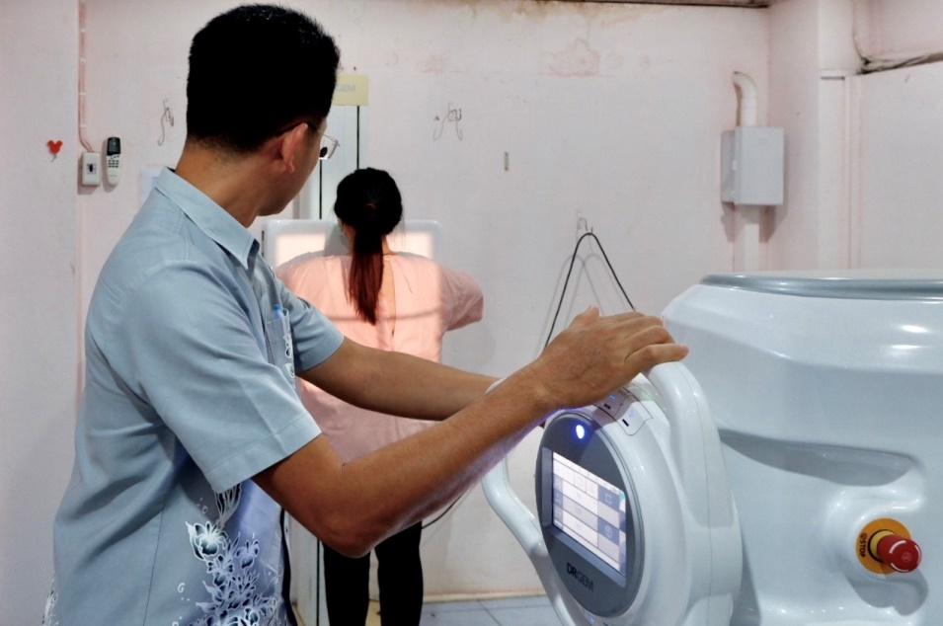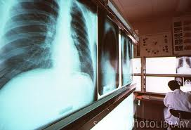

ภาพแสดงการให้บริการทางรังสี และภาพถ่ายรังสีที่ได้

